Joost Hoogerbrugge
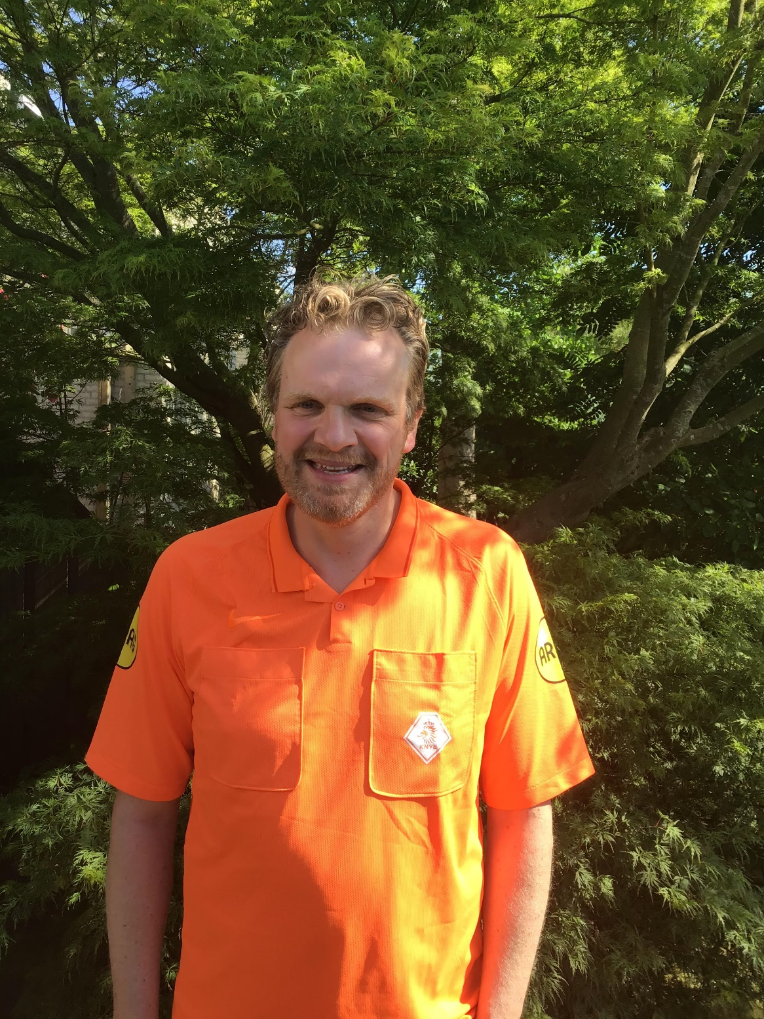

Welkom bij de Challenge van de Scheidsrechtersvereniging Gouda en omstreken!
1 | Vertel iets over jezelf wat je collega’s bij de SV Gouda nog niet weten. | Vorige week dinsdag eerste training met de scheidsrechters “ nieuw hoogtepunt in mijn leven”. Voor het eerst in 41 jaar zat ik in de snelle groep bij het hardlopen 🤣
2 | Waarom ben je begonnen met scheidsrechteren? | Ik floot bij Siveo af en toe een potje naast het voetbal, dat vond ik leuk. Door een blessure ben ik gestopt met voetballen en is scheidsrechter mijn nieuwe hobby geworden.
3 | Als je één spelregel mocht veranderen, welke zou dat zijn? | Gele kaart in A categorie ook 10 minuten tijdstraf, bij het krijgen van een gele kaart benadeel je direct het team. Werkt denk ik preventief.
4 | Iedereen heeft wel een routine voor de wedstrijd. Wat is de jouwe? | Naar de wedstrijd lekker alleen in de auto, radio lekker hard aan.
5 | Je mag drie personen (mogen ook historische figuren zijn) uitnodigen voor een diner bij jou thuis. Wie nodig je uit? En waarom? | Mark Rutte, ben benieuwd hoe hij alles ervaart als premier  Virgil van Dijk, super voetballer, sympathieke gozer, waarom pas zo goed op zijn 28e  Colina, oud scheidsrechter , even als collega’s wat tips & tricks over ons scheidsrechter vak uitwisselen
Welk lid nomineer je om als volgende deze vragen te beantwoorden? Let op: de volgende leden zijn al aan de beurt geweest: Sulimen, Barry, Theo, Robby, Alan, Leon, Lenard, Errie |  |  | Ik nomineer Maarten!

